Analisar Solicitações de Trancamento de Programa
Sistema | SIGAA
Módulo | Graduação
Usuários | Perfil específico DRCA e/ou PREG
Perfil | Administrador DRCA e/ou PREG
Última Atualização | 19/02/2020
Esta função permite ao usuário analisar o status das solicitações de trancamento de programa dos discentes da Instituição.
Para iniciar a operação, acesse o SIGAA -> Módulos -> Graduação -> Matrículas e Programas -> Programa -> Analisar Solicitações de Trancamento de Programa.
O sistema exibirá a seguinte tela:
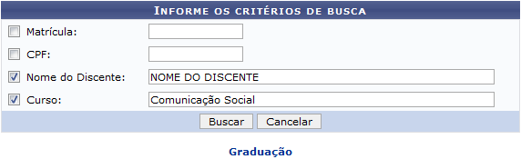Figura 1: Informe os Critérios de Busca
Caso desista de realizar a operação, clique em Cancelar e confirme a desistência na janela que será gerada posteriormente. Esta mesma função será válida sempre que estiver presente.
Para retornar ao menu principal do módulo, clique no link .
O usuário deverá informar os seguintes dados para prosseguir com a operação:
- Matrícula: Informe o número da matrícula do discente;
- CPF: Insira o número do CPF do discente;
- Nome do Discente: Preencha com o nome do discente;
- Curso: Informe o nome do curso do discente.
Exemplificamos usando o Nome do Discente NOME DO DISCENTE e o Curso Comunicação Social. Após informar os dados necessários, clique em Buscar e a seguinte tela será exibida:
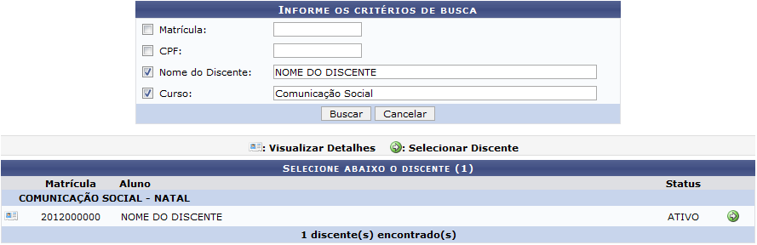Figura 2: Resultados da Busca
Ao clicar no ícone , o usuário irá Visualizar Detalhes do discente:
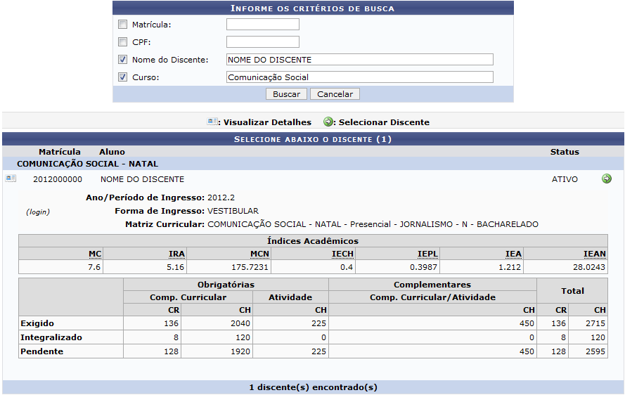Figura 3: Visualizar Detalhes do Discente
Clicando novamente no ícone de detalhes do discente as informações serão ocultadas.
Para Selecionar Discente clique no ícone e a seguinte tela será gerada:
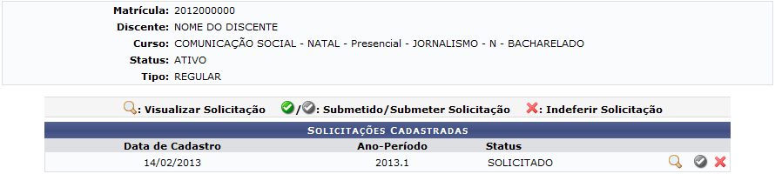Figura 4: Solicitações Cadastradas
Para Visualizar Solicitação, clique na e um termo de Solicitação de Trancamento de Programa será gerado:
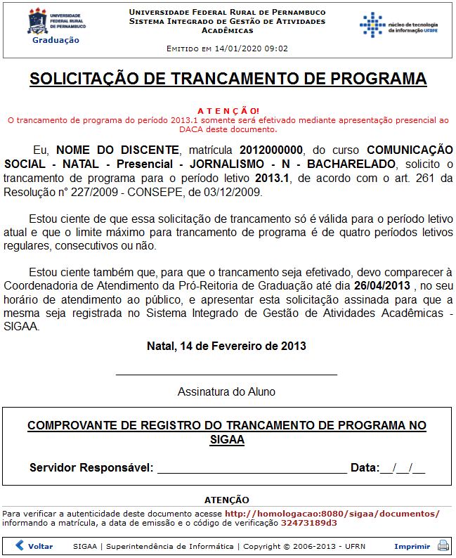Figura 5: Termo de Solicitação de Trancamento de Programa
Para imprimir, clique no ícone .
Caso queira retornar à tela anterior, clique em Voltar.
Para retornar ao menu principal do módulo, clique no link no canto superior esquerdo da página.
Retornando à tela Solicitações Cadastradas, o sistema mostrarará o ícone se o trancamento já foi confirmado. Caso o ícone seja mostrado, clique sobre ele para Submeter Solicitação e a seguinte tela será gerada:
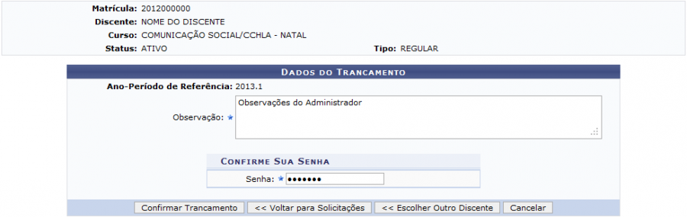Figura 6: Dados do Trancamento
O usuário devera informar as suas Observações, que serão exibidas no histórico do aluno, e inserir a sua Senha.
Para retornar à tela anterior, clique em Voltar para Solicitações. Caso queira fazer uma nova busca, clique em Escolher Outro Discente.
Após informar os dados necessários, clique em Confirmar Trancamento. O status de Trancado aparecerá no sistema e uma mensagem de sucesso será exibida no topo da página:
Figura 7: Mensagem de Sucesso do Tancamento
Na mesma tela Solicitações Cadastradas, o usuário poderá indeferir uma solicitação, para isso deverá clicar no ícone . A tela a seguir será exibida:
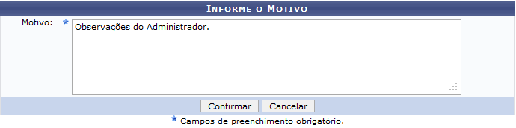Figura 8: Indeferir Solicitação
O usuário deverá informar o Motivo do indeferimento. Após informar o dado necessário, clique em Confirmar. O status de Indeferido surgirá no sistema e uma mensagem de sucesso será exibida:
Figura 9: Mensagem de Sucesso
Bom Trabalho!

Manuais Relacionados
- Submeter Trancamento de Programa
<< Voltar - Manuais do SIGAA

